Аптеки Москвы полностью обеспечены противовирусными препаратами на три недели вперед
13.12.2016
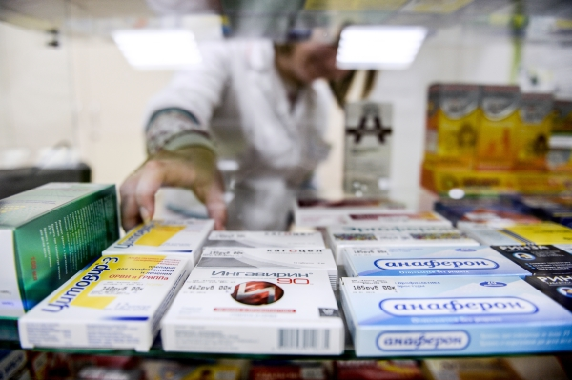
Трехнедельный запас противовирусных и противогриппозных препаратов имеется в аптеках Москвы. Об этом 13 декабря на пресс - конференции в Информационном центре Правительства Москвы рассказал директор «Дирекции по координации деятельности медицинских организаций Департамента здравоохранения города Москвы» Андрей Белостоцкий.

По его словам, такой же запас есть и во всех лечебных учреждениях города, подведомственных Департаменту здравоохранения Москвы.
«Также мы проследили, чтобы и в аптеках, и в лечебных учреждениях был месячный запас масок», - сказал Андрей Белостоцкий.

Адрес страницы: http://golyanovo.mos.ru/presscenter/news/detail/4431258.html
Управа района Гольяново города Москвы

